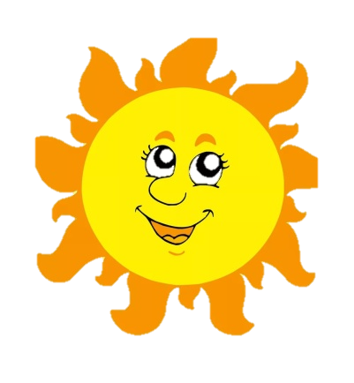Консультация для родителей

Составила:

Учитель-логопед С.Ю. Кудряшова

Проведите лето с пользой!

**«Массажные коврики»**

**Цель:** оздоровление организма ребенка при помощи массажных дорожек, посредством воздействия на биологически активные точки стопы.

**Задачи:**

* Закаливание организма.
* Профилактика и коррекция плоскостопия.
* Развитие чувства равновесия и координации движений.
* Сенсорное развитие.
* Сохранение и укрепление здоровья детей.

**Лето** – это самый благоприятный период для общения ребенка с природой. Летом можно носить минимум одежды, лакомиться вкусными ягодами и фруктами. Наконец, это десятки самых разнообразных игр на свежем воздухе. Летние детские игры ограничивает только фантазия и соображения безопасности.

Массаж стоп оказывает благотворное влияние не только на формирование ног и опорно-двигательного аппарата ребенка, но и на центральную нервную систему, а через нее – на весь организм в целом. Поэтому он является одним из самых эффективных способов укрепления здоровья.

Хорошее решение для тех, кто беспокоится о здоровье своих ног – это массажный коврик.

* Он не имеет ограничений по возрасту,
* полезен взрослым и детям,
* оказывает полезное влияние на здоровье организма в целом.

**Ребенку** это позволит сформировать правильное положение стопы и красивую ровную походку, снимет нагрузку с ног.

**Для взрослых** массажный коврик – замечательное средство против воспаления суставов и варикозного расширения вен. Занятия с ним позволят сэкономить время, совместить заботу о своём здоровье и домашнюю работу. Стоя на таком коврике можно, например, готовить или гладить белье.

Немного фантазии и ручной работы – и бесполезные на первый взгляд предметы превращаются в яркое, удобное в использовании оборудование.

**Как пользоваться ковриками?**

Можно положить массажный коврик на видном месте (например, у кроватки). Ежедневно, по несколько минут, ходить по коврику.

**Массажные коврики - это полезно!** Ходьба по массажным коврикам помогает тренировке мышц стопы. У детей это способствует формированию сводов стоп и профилактике плоскостопия. При хождении по массажным коврикам достигается эффект глубокого приятного точечного массажа стоп.

**Массажные коврики - это удобно**! Коврики легко моются мыльным раствором, их можно взять с собой на дачу, это хороший подарок, по массажным коврикам можно ходить зимой и летом.

**Массажные коврики - это безопасно!** Коврики не содержат металлических частей. Массажными ковриками нельзя пораниться. Упражнения на ковриках безопасны и полезны для здоровья.

**Массажные коврики - это сенсорное развитие и развитие речи!** Во время ходьбы по этим дорожкам, мама и ребенок могут сопровождать свои действия речью, трогать, щупать руками поверхность и детали дорожки, отмечая качество материалов, из которых они сделаны: колючие или нет, мягкие или твердые, шершавые или гладкие.

Ходьба по массажным дорожкам – это прекрасное средство тренировки мышц стопы. Ребенок ставит ножку по-разному, при этом по-разному работают различные мышцы, а нервные окончания получают различные сигналы и в результате получается тренировка нервно-мышечной системы. И все это происходит в игре, благодаря чему ребенок испытывает положительные эмоции.

Использовать массажные дорожки можно использовать для закаливания. Эффективнее такой вид закаливания проводить под музыкальное сопровождение, используя мелодии различных темпов. Можно усложнить задачу, и при остановке музыки спрыгивать с дорожки на ровную поверхность пола. А также, при ходьбе можно использовать словесные игры-сопровождения, которые способствуют повышенному интересу детей к двигательной активности. Дорожки можно использовать в комплексе, разложив «змейкой» и отправиться в весёлое путешествие.

Игры с массажными ковриками создают положительный настрой, повышают настроение, дают заряд бодрости и энергии. Таким образом, использование  массажных дорожек очень поможет в укреплении мышц и формировании свода стопы у ребёнка,  в профилактике плоскостопия, при нарушении работы опорно-двигательного аппарата; при неправильном  распределении  физической нагрузки на стопу; при ассиметричной походке; при деформации стопы и плоскостопии.

Проведите лето с пользой!

